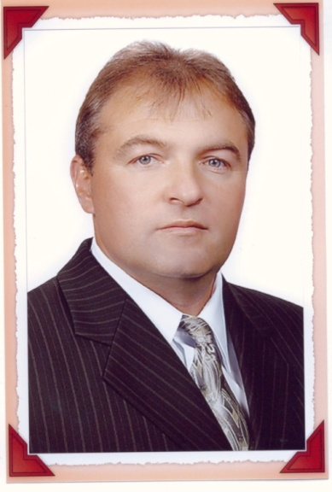

***Черненко В’ячеслав Іванович***

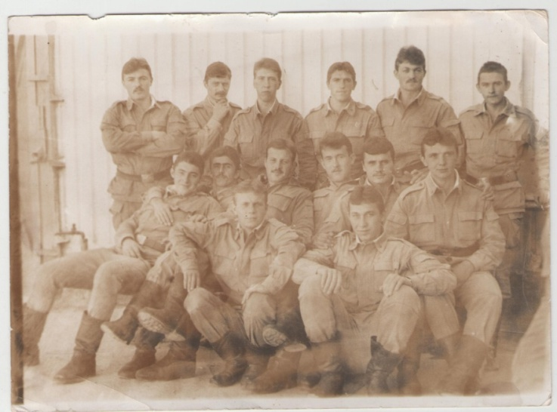

Черненко В’ячеслав Іванович ( вгорі перший зліва)

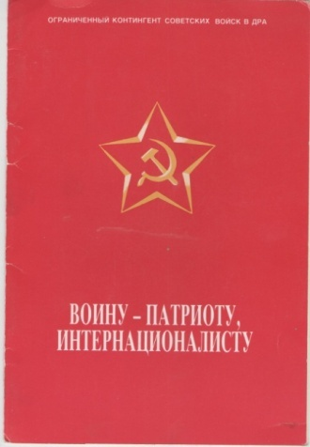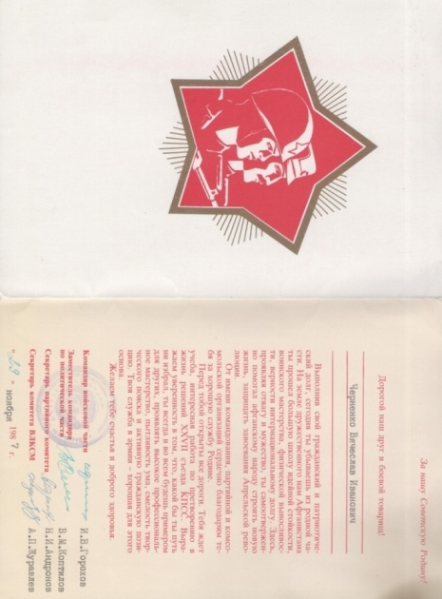

**Афганістан болить в його душі…**

Життя... Всього п’ять літер, але яке глибоке значення цього слова! Воно не має ні початку, ні кінця, не поділяється на хороше й погане. Воно приховане у всьому, що нас оточує: в теплих променях сонця, які пробуджують природу після зимового сну, у свіжому подиху вітру, який лоскоче наше обличчя, змушуючи мимоволі посміхатися, в польоті метелика, в співі солов’я.

І я щасливий, бо в мене найкращий у світі батько - Черненко В’ячеслав Іванович. Саме він зробив з мене чоловіка, бо завжди був і залишається прикладом для мене. І в цю мить я розумію, що життя прекрасне!

Але цього всього могло б і не бути, якби мій батько не повернувся з війни у Афганістані. А скільки ж таких молодих юнаків, воїнів-інтернаціоналістів, віддали своє життя! За що? За кого? І одразу зринають болючі татові спогади.

Вісімнадцятирічним його забрали до армії, кинули в пекло, в обитель людської ненависті, воювати за чужі інтереси.

Війна в Афганістані — повномасштабна збройна агресія Радянського Союзу проти суверенної держави Демократичної Республіки Афганістан з метою підтримки прокомуністичного режиму - розпочалась у грудні 1979 року нападом спецпідрозділів КДБ СРСР на президентський палац у Кабулі і вбивством президента країни Хафізулли Аміна і його оточення та введенням у країну «обмеженого контингенту» Радянської Армії. Війна за офіційними радянськими даними тривала десять років до виводу основної маси радянських військ 15 лютого 1989 року. Спочатку радянські війська розташовувалися гарнізонами у великих містах країни, а згодом поступово втягнулися в бойові дії по всій території Афганістану.

До Афганістану батько потрапив у грудні 1986 року. Перед цим проходив навчання в Нібідагському прикордонному загоні середньоазійського Червонопрапорного прикордонного округу в групі підвищеної бойової готовності і був направлений у підрозділ спеціального призначення «Каскад» військової частини 2454, 40-ї Радянської Армії. Службу розпочав старшим стрілком-снайпером у місті Кабулі. Тоді Радянська Армія переходила від активних бойових дій переважно до підтримки дій афганських військ радянською авіацією, артилерією і саперними підрозділами. Вони вели боротьбу, щоб припинити доставку зброї і боєприпасів із-за кордону. Вже відбувся перший вивід шести радянських полків на Батьківщину. Підрозділу «Каскад», у якому служив батько, було доручено охороняти представництво Радянського Союзу. Перше бойове хрещення відбулося на околиці Кабула. Радянський військовий підрозділ під час пересування обстріляли афганські моджахеди - члени нерегулярних збройних формувань, які складалися з місцевого населення. Радянські солдати і афганська влада називали їх душманами. Зав’язався бій. Треба було прориватися з оточення. На допомогу прийшли вояки царандоя - збройні загони Міністерства внутрішніх справ Афганістану .

Частими були операції по перехопленню караванів, що везли зброю та військове спорядження для душманів. Прочісування 25-ти кілометрової зони навколо Кабулу, а також охорона доріг, які вели до військових об’єктів 40-ї армії.

Взимку 1987 року проводилися бойові операції під містом Кандагаром. Наш бойовий підрозділ отримав завдання передислокуватися до Кандагару, куди ми потрапили на гвинтокрилах МІ-8. Військові частини афганської армії були затиснуті в ущелині. Завдяки успішно проведеній операції радянських підрозділів армія була виведена з оточення. Проявивши відвагу та героїзм під час бойових дій урядом Афганістану мій батько був нагороджений медаллю «За охорону кордонів».

Після було місто Мазарі-Шаріф та охорона шляху, по якому рухалися з території Радянського Союзу до Афганістану колони військової техніки, автомашини з горючо-мастильними речовинами, військовим спорядженням, продовольством. До березня 1988 року довелося воювати батькові в Афганістані. За бойові заслуги був нагороджений медалями «Від вдячного афганського народу», «Відмінник прикордонних військ» першого та другого ступенів, «За заслуги» третього ступеня, «Воїну-інтернаціоналісту».

Не раз доводилося йому самому заглядати в очі смерті та бачити, як забирала вона його товаришів. Схиляючи скорботно голову, проводжав «чорні тюльпани» - літаки, які перевозили у цинкових трунах тіла загиблих у Афганській війні радянських воїнів на Батьківщину. Страшна і моторошна цифра загиблих у тій війні — 15 тисяч, з них 3280 - українців, а ще 80 - пропало безвісти чи потрапило в полон.

Осінніми зорепадами нагадують про своє існування матерям і батькам, всім рідним воїни-інтернаціоналісти Чорнобаївщини: Олександр Татаровський з Богодухівки, Анатолій Прітченко та Віталій Дяченко з Ленінського, Володимир Мироненко з Лукашівки, Борис Гриценко з Малої Бурімки. Вони просто виконували свою військову повинність, свій безвихідний обов’язок... Але чесно і героїчно. До останнього подиху...

Пройшли роки... І все, пережите тоді, до цього часу озивається живим болем у серці мого батька - колишнього солдата. Я дивлюся на нього і бачу цього ще молодого чоловіка, сповненого енергії та сил, але вже з сивиною на скронях. Йому ще не виповнилося і п’ятдесяти років, але Афганістан болить в його душі, а в серці живе те, суті чого, на щастя, я не знаю. І часом уночі він прокидається від снів, у яких гримлять вибухи, свистять біля скроні кулі, палає збитий в ущелині вертоліт. І друг, з яким ділили цигарку, коротко скрикнувши, падає горілиць, поспішивши полетіти додому в «чорному тюльпані»...

Не забуваймо жертв Афганістану, як і всіх інших жертв, які поніс наш народ тільки через те, що не сам керував долею своїх громадян, а ними розпоряджався хтось інший. Це потрібно для того, щоб нові Афганістани не виникали на нашій землі, щоб вони не повторилися для нас, юнаків, ніколи.

Низько схиляю голову перед світлою пам’яттю тих, хто віддав своє життя, увійшовши в безсмертя. Хай земля їм буде пухом, а пам'ять - вічною.

***Черненко Ярослав***